**Spécification des besoins d’une application**

# 1. Introduction

## 1.1 Objectif du document

L’objectif est de présenter les différentes étapes de la conception de l’application.

## 1.2 Portée de l’application

L’application se nommera « SGD2M ».

Elle fera l’organisation des campagnes qui pourront être ciblées (âge, numéro de bâtiments, …), périodiques, planifiées et qui pourront posséder un titre. Gérer l’administration au sein de l’application sera possible, c’est-à-dire accorder les droits ou non à un utilisateur. L’application sera en mesure d’afficher les statistiques pour un utilisateur. La base de données pourra être modifiée via un fichier csv ou xml. En contrepartie, la vérification de la bonne réception des messages ne sera pas prise en compte.

Le contexte de la création de cette application est de pouvoir communiquer des informations à l’ensemble des locataires, employés et partenaires de Locatis rapidement en vérifiant les coordonnées. Les bénéfices de cette application sont le gain de temps et la diffusion de masse des informations.

L’entreprise Locatis est un bailleur gérant un parc de 5000 logements sur une moyenne agglomération semblable à celle de Dijon.

La motivation de l’entreprise est d’améliorer la communication avec leurs clients car d’après une enquête de satisfaction, le niveau de communication est faible. Le but de l’application est donc d’améliorer leur relation clients.

Les utilisateurs de l’application seront le service relation client, le service technique et l’astreinte.

## 1.3 Définitions, acronymes et abréviations (Vocabulaire du projet)

Bdd : Base de données

## 1.4 Documents de référence

## 1.5 Vue d’ensemble du document

Dans la suite de ce document, les différentes fonctionnalités de l’application seront présentées.

# 2. Description générale de l’application

## 2.1 Perspective de l’application

## 2.2 Vue d'ensemble des fonctionnalités du produit

Les principales fonctionnalités du logiciel sont d’informer au moyen d’un mail les locataires d’un ou plusieurs évènements de manière groupée.

## 2.3 Caractéristiques des utilisateurs

Les utilisateurs n’auront besoin d’aucune connaissance spécifique. Les utilisateurs sont les employés de l’entreprise.

## 2.4 Contraintes d'ordre général

Il existe une contrainte interne : la gestion des utilisateurs. En effet, il en existe trois types : administrateur, gestionnaire et utilisateur. Chaque type d’utilisateur a des droits spécifiques. L’administrateur peut créer des utilisateurs, créer des destinataires et gérer des droits. Il possède également l’ensemble des droits des gestionnaires. Le gestionnaire peut créer, planifier et lancer des campagnes, il n’est autorisé qu’à communiquer qu’avec des catégories d’utilisateurs définies par l’administrateur. Le gestionnaire possède également les droits des utilisateurs. Un utilisateur peut consulter des statistiques et, éventuellement, planifier ou lancer une campagne si un administrateur ou un gestionnaire lui a donné les droits.

## 2.5 Hypothèses et dépendances

## 2.6 Répartition des exigences

# 3. Exigences spécifiques

## 3.1 Interfaces externes

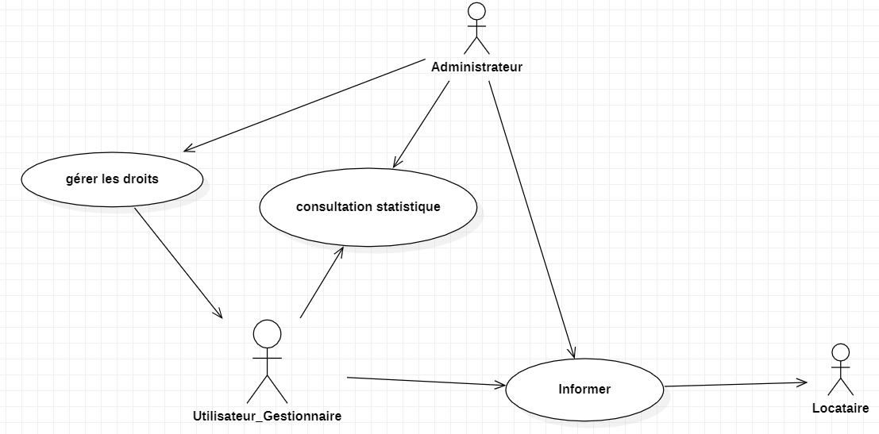

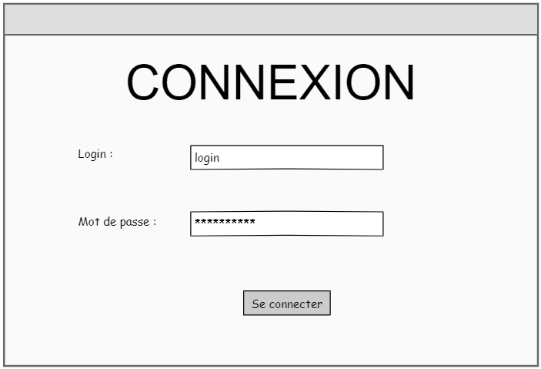

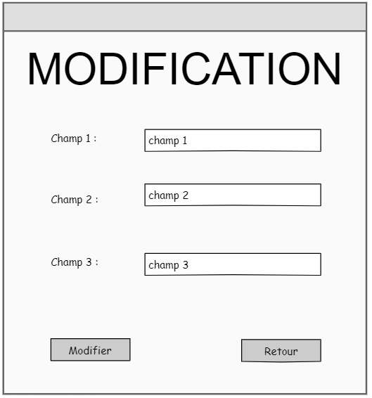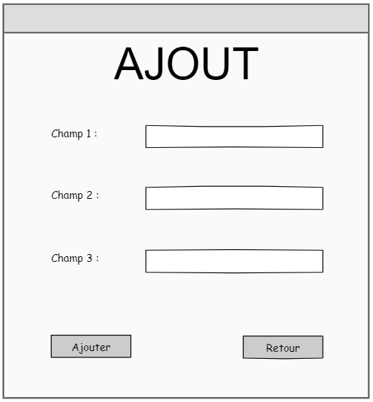

## 3.2 Fonctionnalités

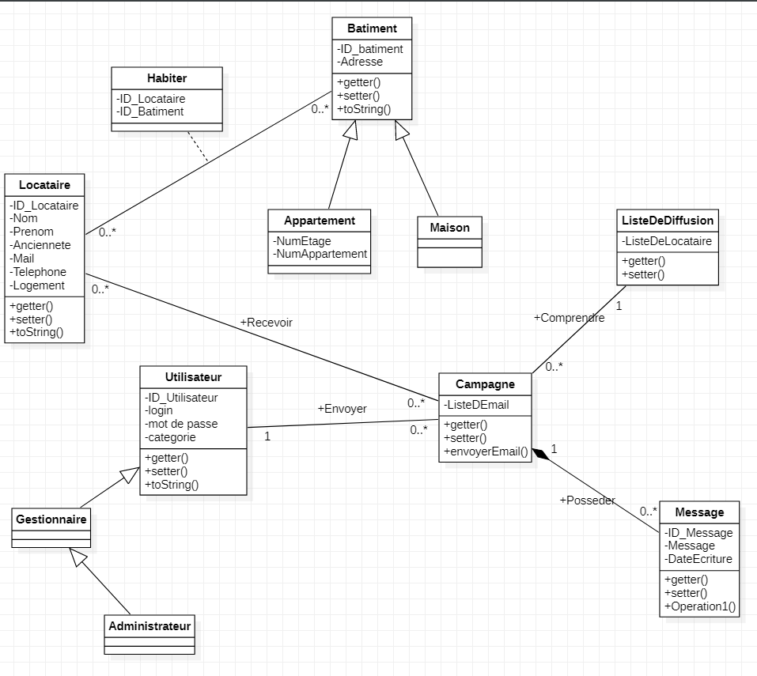

## 3.3 Exigences de performance

Il est possible d’avoir plusieurs personnes pouvant se connecter en même temps. Les types des informations à traiter sont les informations de la base de données (noms, adresses, messages, campagnes de messages). Une requête prend moins d’une demi-seconde.

## 3.4 Exigences logiques de bases de données

## 3.5 Contraintes de conception

## 3.6 Exigences non-fonctionnelles

L’accès à l’application est sécurisé par une connexion avec un login et un mot de passe.

# 4. Informations additionnelles

# 5. Index

# 6. Annexes